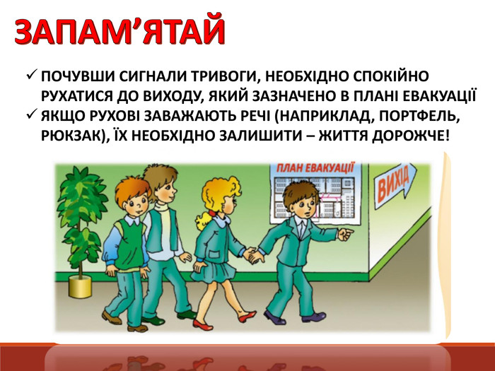

- Якщо в приміщення потрапляє дим, потрібно захистити органи дихання мокрою ганчіркою (носовою хустинкою, шарфом тощо).
- Потрібно намагатися знаходитися далі від стін та інших частин приміщення, щоб тебе не притиснули до них.

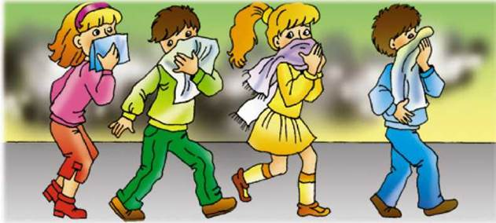


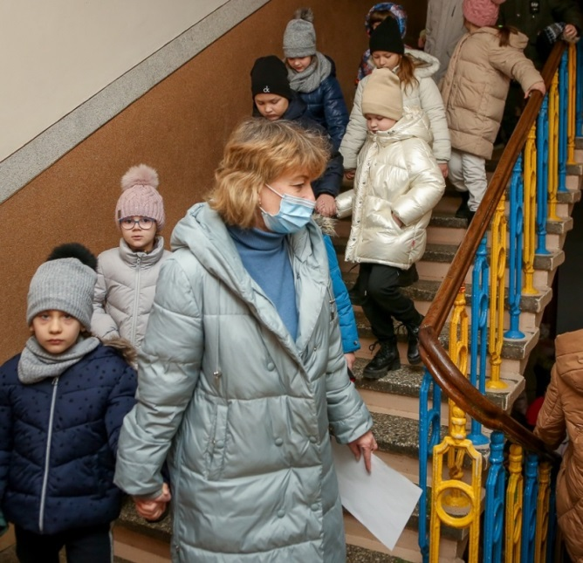




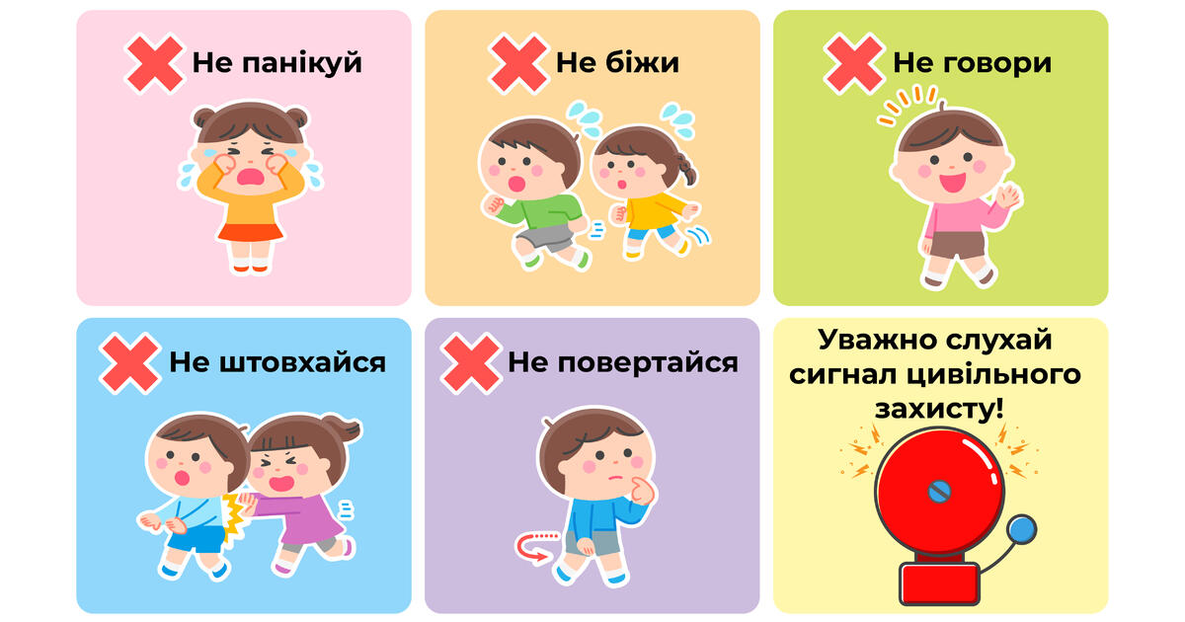



Н

АЛГОРИТМ ДІЙ ЗА СИГНАЛОМ
«ПОВІТРЯНА ТРИВОГА



